CONTEXTO ESCOLAR

ÍNDICE

1. LOCALIZACIÓN 1
2. POBLACIÓN Y ECONOMÍA 1
3. RECURSOS HUMANOS 4
4. ESPACIOS Y RECURSOS MATERIALES 7
5. ORGANIZACIÓN Y GESTIÓN 8

LOCALIZACIÓN
El centro tiene su domicilio en Linares (Jaén), en la calle Tetuán nº 39. Su código en la Consejería de Educación de la Junta de Andalucía es 23002784. Está ubicado en el centro de la localidad, aunque recibe alumnado del extrarradio de esta. Presta su labor educativa desde hace más de 130 años, ejemplo de arquitectura escolar de finales del siglo XIX, con robustos pilares de piedra; posee dos accesos, calle Tetuán y Riscos.
Linares desde el punto de vista social y cultural se caracteriza por tener muchos servicios sociales comunitarios: a la infancia, tercera edad, mujer minusválidos, ONGs...

POBLACIÓN Y ECONOMÍA
La población de la localidad es de aproximadamente unos 55729 habitantes (2022), de los cuales 27232 son hombres y 28497, mujeres; habiéndose producido un descenso de natalidad de forma continuada en los últimos años.
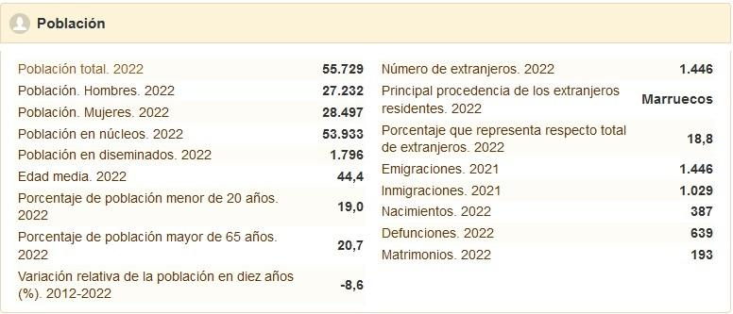
Fig. 1 Datos de población de Linares (Jaén). Portal de datos estadísticos y geoespaciales de Andalucía.
- Economía y Desempleo
Linares fue una ciudad con mucha industria y la desaparición de empresas tan emblemáticas como Santana Motor, Azucareras Reunidas de Jaén S.A, El Corte Inglés; han dado lugar a índices muy grandes de paro, siendo la ciudad con más tasa de paro de España. Aquí dejo evidencia de este dato extraído de la SIMA, Junta de Andalucía.
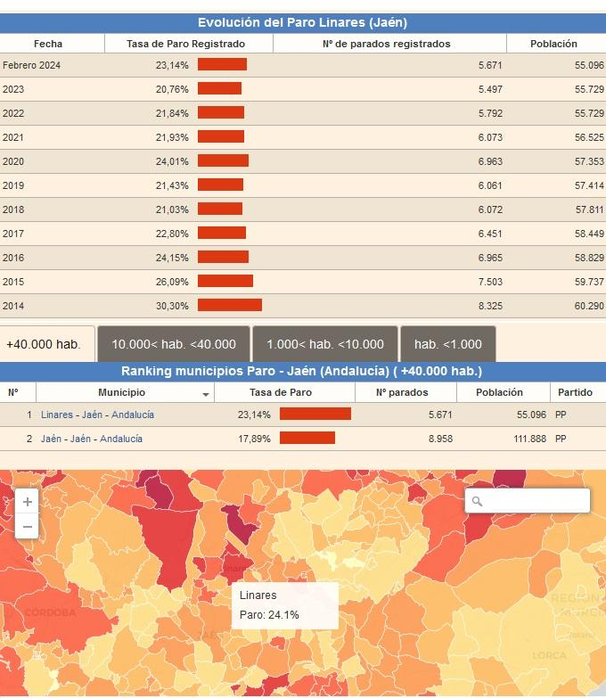
Fig. 2 Datos de paro de Linares (Jaén). www.datosmacro.expansion.com.

La actividad económica de Linares se centra principalmente en el cultivo del olivar aunque también poseen superficie para cultivos de algodón y cebada. Observamos que hay mucho paro, principalmente en el sector femenino lo que agudiza más la desigualdad por razón de género en la localidad.
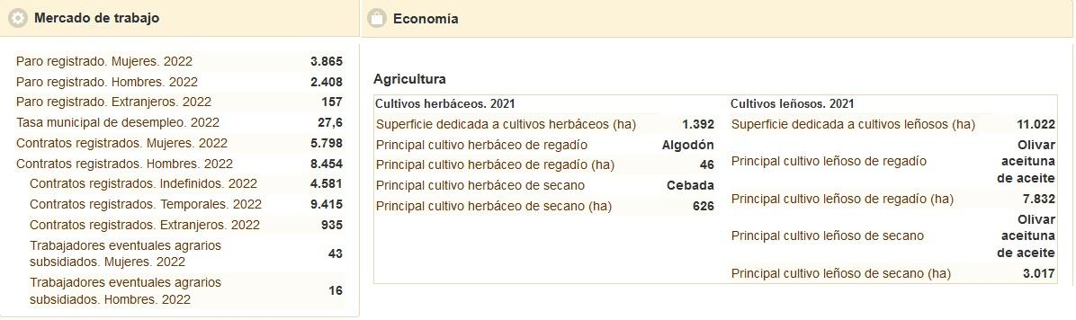
Fig. 3 Datos del mercado de trabajo y Agricultura de Linares (Jaén). Portal de datos estadísticos y geoespaciales de Andalucía.
- Renta per Cápita
La renta bruta media en el municipio de Linares se situó en 2021 en 23.874 euros, lo que sitúa al municipio en el puesto número 1.209 en el ranking de renta bruta declarada de toda España, según los datos hechos públicos por la Agencia Tributaria.
Este gráfico representa cómo ha ido evolucionando desde 2013 la renta media en Linares: la renta bruta media es de 23.569 euros.
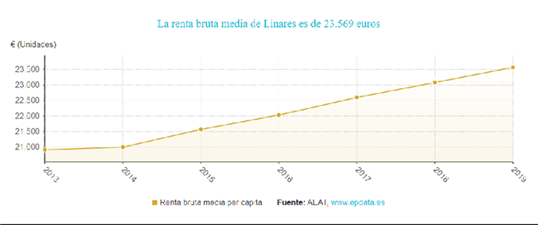
- Colaboración del Centro con entidades de su entorno
En la actualidad la relación del Centro con su entorno es buena, manteniendo relaciones con el Centro de Profesorado de la localidad, Ayuntamiento, ONG y Asociaciones de la localidad. En la actualidad participa en varios Planes y Proyectos educativos: Plan de igualdad de género en educación, Plan de Salud Laboral y P.R.L., Plan de apertura de centros docentes, Planes de compensación educativa (desde el curso 2019-20), Plan de convivencia escolar, Plan de Apoyo a la familia, Plan SYGA (servicio de aula matinal, comedor y actividades extraescolares), PROA y PALE, Plan de Autoprotección, Programa CIMA, Plan Promociona de la fundación del Secretariado, Fakali…
El Centro cuenta con muchos servicios en sus inmediaciones al encontrarse en una zona céntrica; Paseo de Linarejos, Iglesia de San Agustín, Plaza de Santa Margarita, Biblioteca Municipal, Casa de la Cultura, Equipo de Orientación Educativa, Centro de salud “Virgen de Linarejos”, El Pósito, Teatro Cervantes y el Ayuntamiento entre otros.
En sus cercanías hay diferentes centros educativos públicos y concertados además de los IES Reyes de España y Cástulo que son los institutos de referencia de nuestro Centro.

RECURSOS HUMANOS
Las enseñanzas y unidades autorizadas en el presente curso 2025-26 son las siguientes:
CURSO | UNIDADES/ALUMNOS
3 AÑOS | 1/2
4 AÑOS | 0/3
5 AÑOS | 0/1
1º EP | 1/7
2º EP | 0/6
3º EP | 0/6
4º EP | 1/3
5º EP | 0/8
6º EP | 1/7

ALUMNADO: En el curso escolar 2025-26 hay 43 estudiantes matriculados.
Nuestro alumnado presenta una gran diversidad cultural; dos tercios del alumnado es extranjero: de estos, dos tercios son magrebíes y un tercio, sudamericanos. El tercio restante: un tercio es de etnia gitana, dos tercios mercheros y otros. La baja natalidad de los últimos años es uno de los problemas mayores a los que nos enfrentamos, además de los traslados de matrícula debido a mudanzas de las familias. Esto ha provocado que tengamos todas las unidades mixtas en Infantil y Primaria, una por ciclo. En total, contamos con 5 unidades: 1 unidad mixta de Infantil, las 3 mixtas de Primaria y el aula de PT.
Distribución del alumnado en los diferentes niveles educativos en relación al sexo:

 | ED. INFANTIL |  |  | ED. PRIMARIA
 | 3 A | 4 A | 5 A | 1º | 2º | 3º | 4º | 5º | 6º
NIÑOS | 2 | 1 | 1 | 4 | 4 | 1 | 2 | 4 | 3
NIÑAS | 2 | 2 | 0 | 3 | 2 | 5 | 1 | 4 | 4
TOTAL/ CURSOS | 2 | 3 | 1 | 7 | 6 | 6 | 3 | 8 | 7
TOTAL | 6 |  |  | 13 |  | 9 |  | 15
 | TOTAL ALUMNADO: 43

Nuestro centro está adscrito a los IES Reyes de España y Cástulo, pero apenas reciben alumnado nuestro; suelen matricularse en el centro concertado SAFA o en centros del barrio de Arrayanes.
Del alumnado del centro cabe destacar:
-Gran parte del alumnado que asiste al centro no presenta cultura de esfuerzo.
-Un porcentaje elevado no lleva el material necesario a clase por los problemas económicos que presentan las familias y va en aumento las familias que recurren a Administraciones para poder conseguirlo.
-Hay casos endémicos de impuntualidad, con alumnado que accede al centro pasadas las 09:10 h.
-El porcentaje real de alumnado absentista está encubierto, ya que justifican las faltas cuando se aproximan a cuatro. Les instamos a que asistan al centro regularmente y que justifiquen las faltas con documento médico a la mayor brevedad posible, cuando no puedan asistir. No obstante, los casos de absentismo encubierto se están reduciendo.
-Aumenta el número de estudiantes con dificultades de aprendizaje y déficit de atención.
-La tónica general del alumnado es la de “mínima implicación” por lo trabajado en las distintas áreas y sin hábito de trabajo.
-No suelen ser constantes en asistir a las actividades extraescolares en las que se inscriben (PROA y PREX) cuando el tiempo atmosférico empeora. El alumnado extranjero sí suele acudir regularmente a clases de español (PALI).

PROFESORADO: En el curso actual, la dotación es de 10 docentes:

Especialidad | nº
Ed. Infantil | 1
Ed. Primaria | 1
Ed. Física | 1
Ed. Musical | 1
LE: Inglés | 1
LE: Francés | 1 compartido
PT | 1
R. Católica | 1
R. Evangélica | 1
ZTS | 1

Solo 3 maestras tienen destino definitivo, lo cual dificultaría la continuidad del Proyecto Educativo al tener una plantilla inestable.
Contamos con el apoyo de los diferentes profesionales del EOE de zona (médico y orientadora), dos maestras de Audición y Lenguaje, una de ellas con puesto específico con convenio ONCE (cotutora de nuestra alumna sordociega), compartidas con otros centros. Además viene otra maestra que depende del FOAPS, también para atender a la alumna sordociega. Contamos también con una especialista de ATAL que viene dos horas a la semana.
Destaca la formación del profesorado, sobre todo en cursos de Transformación digital/REA y formación en BRAILLE (grupo de trabajo durante el curso pasado); proyectos establecidos en el Plan de Mejora del Centro. Todo el claustro se está acreditando en Competencia Digital Docente, teniendo la mayoría los niveles B1 y B2 certificados. Además realizan formación para desarrollar los Planes y Proyectos que lleva a cabo el Centro. Este curso se hará un grupo de trabajo sobre Pensamiento Computacional que nos ayudará a cumplir con la normativa reciente. El claustro muestra siempre su disponibilidad a la formación e innovación, por lo que estamos formándonos en todo lo que favorezca el aprendizaje interdisciplinar y siempre con una perspectiva de género.
El profesorado, en ocasiones, se muestra desmotivado porque no se refleja su esfuerzo de trabajo, ya que el alumnado no se implica en su propio aprendizaje; se producen en ciertas ocasiones problemas de convivencia: interrupción de la clase, incumplimiento de normas, falta de trabajo personal, faltas de respeto hacia el profesorado, agresiones entre iguales… Esto suele ocasionar conductas contrarias/graves a la convivencia que conllevan su correspondiente sanción, la cual se comunica a la Comisión de Convivencia.

PERSONAL LABORAL: Contamos con:
- Monitora Escolar con funciones administrativas.
- Personal técnico de Integración Social (PTIS).
- Monitoras de Servicios Asistenciales (Aula Matinal y Comedor).
- Personal de Limpieza.
- Conserje que reside en el centro.
Este personal laboral mejora el proceso educativo del centro ya que lleva años trabajando en él y se implica, creando un buen clima laboral.

LAS FAMILIAS:
El colegio no cuenta con AMPA, lo cual pone de manifiesto que las familias no se involucran todo lo esperable en la educación de sus hijos/as. Suelen ser madres y padres jóvenes, con familias muy numerosas. Muchas veces cuesta contactar con ellos, aunque desde después de la pandemia están usando más la Plataforma IPasen.
El nivel socioeconómico familiar es bajo/muy bajo, habiendo muchas familias en peligro de exclusión social.
El centro escolar tiene gran peso: su carácter asistencial-social facilita a las familias en situación social extrema que sus hijas/os puedan acceder a las actividades extraescolares que el centro oferta (Proa/Pali y Prex) y al Plan de familia, facilitándoles el servicio de comedor, atención y acompañamiento, aunque algunos no asisten de forma continua. También se ofrece el Plan Syga, previa solicitud a Servicios Sociales.
Las tutorías se desarrollan en un porcentaje elevado a las dos de la tarde, ya que en cursos anteriores no acudían a las citas oficiales ni solicitaban tutoría. Tras el acuerdo de 16 de julio de 2025 se ha establecido tramos de tutoría en las horas no lectivas del tramo de recreo. Además, tenemos programado el mismo horario de tutoría dentro del lunes de exclusiva (18-19 h) para aquellas familias que lo soliciten. Este Equipo Directivo persigue mejorar el diálogo con las familias para intentar solventar estas dificultades; potenciando la asistencia a tutoría de ambos progenitores y para paliar así estereotipos perjudiciales, proporcionando un modelo acorde al plan de Igualdad de Género en Educación.

ESPACIOS Y RECURSOS MATERIALES
El CEIP “Tetuán” es un edificio de construcción antigua. Ocupa un solar rectangular de 948 m² en el que se levanta el edificio principal y dos alas construidas a mediados del siglo pasado. Es colindante con el antiguo cuartel de la Guardia Civil y con un bloque de pisos. Presta su labor educativa desde hace más de 130 años. Es un ejemplo de arquitectura escolar de finales del siglo XIX, con robustos pilares de piedra. Posee sendos accesos a las calles Tetuán y Riscos; este último es secundario, usándose para el acceso al aula matinal, salida del comedor y entrada/salida para la realización de las actividades extraescolares PROA, PALI y PREX.
En la entrada principal del edificio están ubicadas todas las dependencias administrativas del Equipo Directivo y una sala multiusos (Aula 2) para acoger alumnado de refuerzo y realizar materiales digitales (con ordenador conectado en red a la fotocopiadora).
En la planta baja se encuentran las siguientes dependencias: gimnasio, comedor (también se usa como aula matinal), 3 aulas para Infantil, primer ciclo de Primaria y Música/Plástica (que también se usa como usos múltiples); y 2 aseos para el profesorado y 3 para el alumnado (uno de ellos es para discapacitados). En esta planta hay un acceso a la casa de los conserjes, que viven en el centro todo el año, desempeñando las funciones de apertura y cierre de puertas al inicio y fin de cada jornada educativa. En el centro de la planta está el patio, el cual no cumple con la normativa vigente en cuanto a espacios e instalaciones, manteniendo su actividad educativa desde los inicios del centro. A la derecha hay un acceso a un patio más pequeño con un habitáculo que sirve de almacén (antigua sede de la AMPA).
El patio es un lugar donde no solo pasar un rato de juego, sino que es un reflejo de las normas sociales, además de contribuir a producirlas y mantenerlas. Por esto se pretende que nuestro patio sea un lugar equitativo para desarrollar la diversidad y la convivencia igualitaria y, para conseguirlo, se ha invertido en material lúdico/deportivo que permita al alumnado disfrutar del descanso y del juego, evitando conflictos.
A la planta superior se accede por dos escaleras localizadas en los extremos de la planta inferior: una de ellas posee dos sillas salva-escaleras que no se usan en la actualidad, aunque están operativas y reciben los pertinentes mantenimientos. En esta planta se encuentran las aulas de Inglés/PREX, tutorías de 2º y 3er ciclo de Primaria, Apoyo a la Integración, Religión Católica/ATAL/Refuerzo, Religión Evangélica/PROA/PALI/Refuerzo; la Biblioteca Escolar, la sala de profesores, el despacho del Equipo de Orientación y la habitación del servidor de internet. Esta planta posee aseos de alumnas y alumnos, ambos con aseo para discapacitados, estrenados el curso pasado.

ORGANIZACIÓN Y GESTIÓN
La ley 17/2007, de 10 de diciembre, de Educación de Andalucía, establece, en su artículo 126, que es el Plan de Centro y los documentos que los integran.
El Plan de Centro es el documento que recoge todas las opciones educativas y la organización general de este en función de su contexto y necesidades concretas; los tres documentos que lo conforman son:
- Proyecto Educativo.
- ROF (Decreto 328/2010, de 13 de julio, por el que se aprueba el Reglamento Orgánico de las escuelas infantiles de segundo grado, de los colegios de educación primaria, de los colegios de educación infantil y primaria).
- Proyecto de Gestión del centro.
Con el reciente cambio de normativa, se ha revisado y actualizado todo el Plan de Centro (curso 23-24). Siempre hay aspectos que pueden ser objeto de revisión y posible mejora; como la distribución del profesorado en cada uno de los niveles y/o ciclos, la elección de los coordinadores de Planes y Proyectos en función de su formación, la elección de actividades de formación partiendo del contexto social y necesidades del centro… Cada curso se harán las revisiones pertinentes antes del 15 de noviembre.
Hay proyectos de especial relevancia debido a las necesidades del alumnado, como es la adquisición del hábito lector. La Biblioteca se abre al alumnado, habiéndose ha establecido un horario de acceso a esta y un horario para realizar intercambios. Además, tenemos el Itinerario Lector gamificado realizado en años anteriores, que vamos ampliando con las nuevas adquisiciones. Como propuesta de mejora, se pretende incentivar poco a poco el gusto por la lectura, adecuando el espacio del patio pequeño como zona de lectura durante el recreo.
Un aspecto a mejorar es la limpieza del centro, especialmente del patio. Nuestro alumnado necesita concienciación y formación en medio ambiente y conservación del entorno.
La Orden de 10 de mayo de 2006 da competencia a la Dirección para la gestión económica; aunque siempre se busca un consenso con la comunicación al Claustro de algunas gestiones de fondos, criterios de selección y adquisición de material, y se informa de las decisiones tomadas para conocer si están conformes. Cualquier necesidad de recursos materiales que el profesorado tenga en su aula, se comunica a la Secretaria (cuyas funciones están asumidas por la Dirección) para poder realizar las gestiones precisas y adquirirlos.

